BIOLOGIE : Manger, pourquoi ?
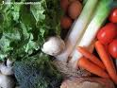 sports-sante.com 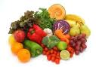 paperblog.fr

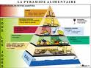herba-products.be 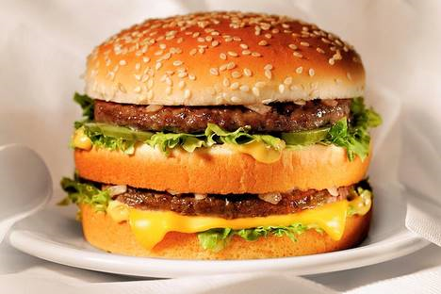 lefigaro.fr

Plan du module.
- Enquête sur les habitudes alimentaires des élèves de la classe.
- Analyse des résultats et commentaires.
- Qu’est-ce que BIEN manger ?
- Règles de base d’une bonne alimentation.
- Groupes d’aliments et pyramide alimentaire.
- Diversité apparente des aliments.
- On mange, et puis ?
- Physique de la digestion.
- Chimie de la digestion, action des sucs digestifs.
- Des aliments aux nutriments.
- L’absorption intestinale.
- Revenons à la question de départ : Manger, pourquoi ?
- La cellule, centrale énergétique.
- La cellule, usine d’assemblage moléculaire.

- Enquête sur les habitudes alimentaires des élèves de la classe.
Coller questionnaire sur hab alim

- Analyse des résultats et commentaires.
Analysons les résultats de notre enquête et commentons.
Coller tableau résultats.

Commentons nos résultats.
- Qu’est-ce que BIEN manger ?
- Règles de base d’une bonne alimentation.
Pour s’alimenter, il faut tenir compte à la fois :
- des exigences de l’organisme :
- fonctionnement et activités cellulaires ;
- croissance et régénération de l’organisme ;
- besoins énergétiques de l’organisme en fonction de différents paramètres (âge, sexe, activités physiques, stress...)
- des aliments ingérés :
- de leur variété. Chaque groupe alimentaire doit être présent chaque jour (boissons, féculents, viandes-poissons, produits laitiers, fruits-légumes, matières grasses et sucres) ;
- de leur quantité. Respecter au mieux les proportions de chaque groupe alimentaire au sein de la pyramide nutritionnelle ;
- de leur qualité (privilégier les produits frais, respecter la chaîne du froid, lire les étiquettes...)
- du rythme des repas : trois repas (petit déjeuner essentiel, voir doc.) et 2 ou 3 collations saines (voir doc) et légères intermédiaires par jour.
Une alimentation équilibrée implique notamment :
- d’adapter les apports énergétiques aux besoins de l’organisme pour éviter l’obésité par exemple ;
- de varier les apports alimentaires de manière à éviter les carences et les excès.
De plus, il ne sert à rien d’alterner des régimes amaigrissants qui, certes font perdre du poids, mais seulement temporairement, et des reprises de poids excessives (effet « yoyo »).
L’alimentation doit être équilibrée non seulement quotidiennement mais surtout sur le long terme.

- Groupes d’aliments et pyramide alimentaire.
Les groupes d’aliments.
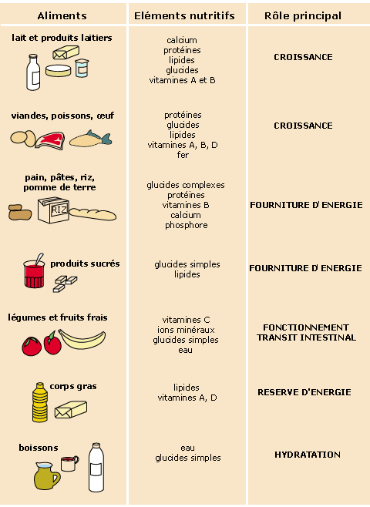www.maxicours.com

La pyramide alimentaire.
Elle nous permet de nous faire une idée de la manière de répartir les apports alimentaires.
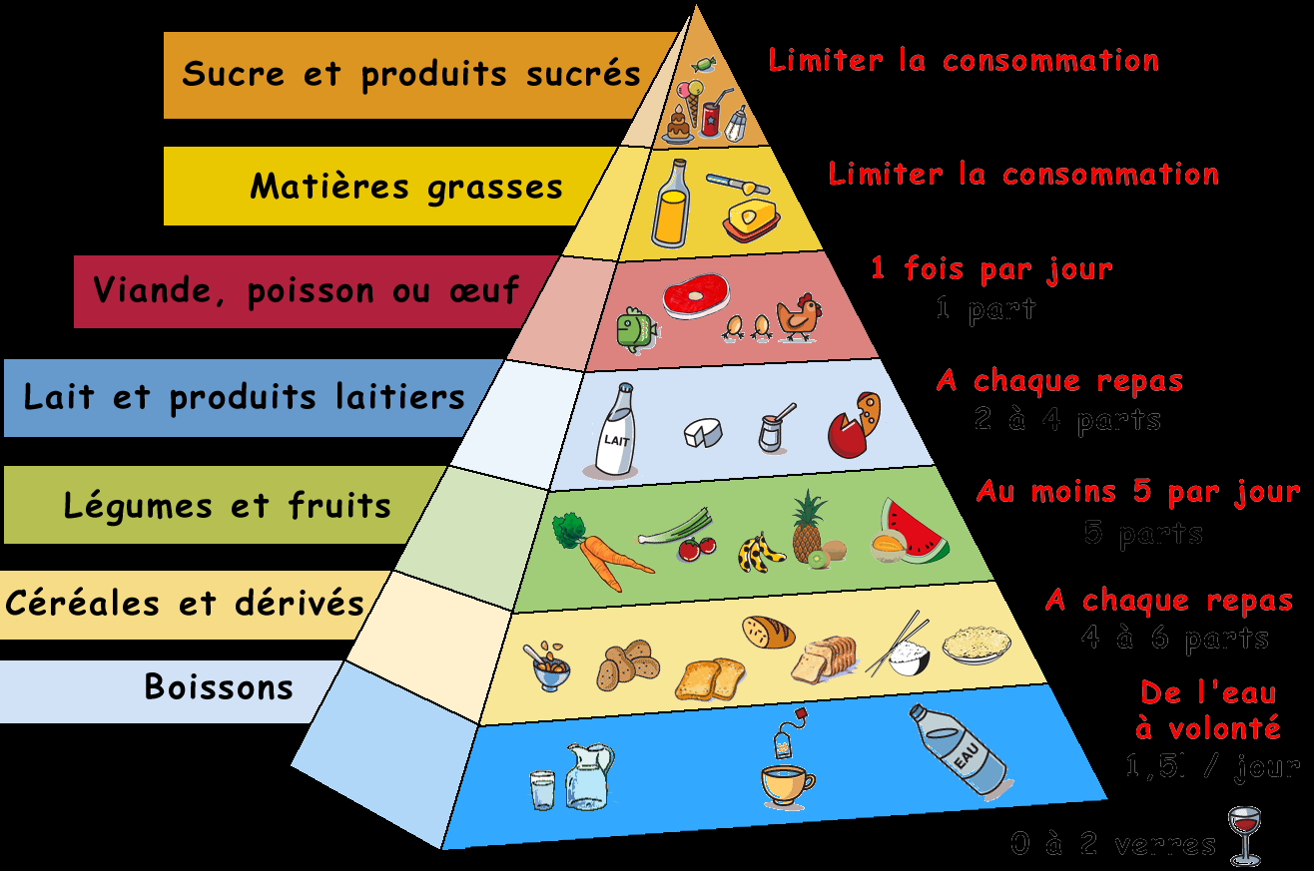 nutri1forme.free.fr
Il faut, autant que faire se peut respecter la règle :
G P L = 4 2 1
- 4 parts de Glucides (pain, pâtes, riz, pommes de terre) ;
- 2 parts de Protéines (2/3 d’origine végétale et 1/3 d’origine animale) ;
- 1 part de Lipides (matières grasses).
Une dernière info : L’apport des fibres que l’on trouve essentiellement dans les végétaux est primordiale : non seulement elles régulent la fonction intestinale mais leur grand pouvoir « remplissant » diminue la prise d’autres aliments plus gras ou plus sucrés.

- Diversité apparente des aliments.
Il existe une grande variété d’aliments ainsi que de nombreuses façons de les préparer et de les manger.
Analysons quelques étiquettes d’aliments.
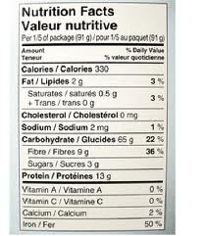 ottawa.ca 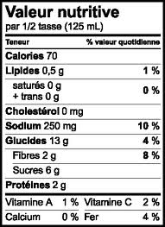 hc-sc.gc.ca
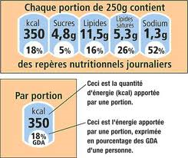 mutualite-du-luxembourg.be
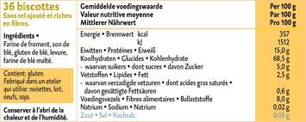
mutualite-du-luxembourg.be
Tous ces aliments ont des constituants communs, lesquels ?
Les glucides, les lipides et les protides..
Voici les formules chimiques des constituants de base de notre alimentation
Groupe | Formule
Glucide | C₆H₁₂O₆
Lipide | CH₂OH – CHOH – CH₂OH
Protide | H – CH – COOH  NH2
Sachant que C = Carbone ; H = Hydrogène ; O = Oxygène et N = Azote ; quels sont les points communs de ces 3 formules ? La présence de carbone, d’hydrogène et d’oxygène.
Quelle formule présente une écriture différente ? La formule du protide.
Quelle est cette différence ? Le protide contient de l’azote.
On le voit, la diversité de nos aliments n’est qu’apparente : bien qu’ils aient des aspects différents, nos aliments ne sont (le plus souvent) que des mélanges formés à partir :
      - De GLUCIDES, dont toutes les molécules sont constituées des éléments :
Carbone, Hydrogène, Oxygène.
Les glucides comprennent les SUCRES (petites molécules : glucose, saccharose, fructose...) ainsi que les FECULENTS (grosses molécules : amidon de la pomme de terre, de la banane...) ;
      - De LIPIDES, dont toutes les molécules sont formées des mêmes constituants que les glucides.
Les lipides, corps gras, sont formés de MACROMOLECULES contenant des acides gras et du glycérol.
      - De PROTIDES, dont toutes les molécules sont formées des mêmes éléments que les glucides et les lipides et en plus de l’azote.
Les protides comprennent à la fois les ACIDES AMINES (petites molécules) et les PROTEINES (macromolécules provenant de l’assemblage des acides aminés).
      - De l’EAU : petite molécule.
      - Des SELS MINERAUX (ex. : sels de sodium, de calcium...).
      - Des VITAMINES : molécules de petite taille.

Dans la nature, seuls les êtres vivants sont capables de fabriquer des glucides, des lipides et des protéines, d’où leur nom de MATIERES ORGANIQUES.
Les matières minérales trouvent leur origine dans les milieux physiques (air, eau, sol, sous-sol). L’eau et les sels minéraux de nos aliments sont des MATIERES MINERALES.
- On mange, et puis ?
- Physique de la digestion.
Quelques rappels anatomiques.
Schéma | Légende
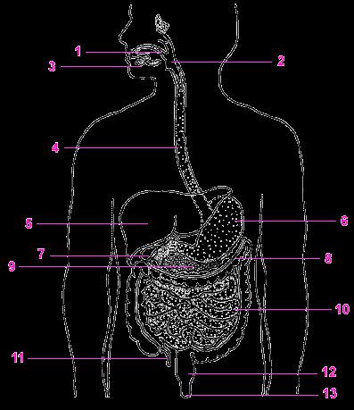 | - La bouche  - Le pharynx  - Les glandes salivaires  - L’œsophage  - Le foie  - L’estomac  - La vésicule biliaire  - L’intestin grêle  - Le pancréas  - Le gros intestin  - L’appendice  - Le rectum  - L’anus
Complète le texte.
Imaginons que nous mangions une pomme.
Une fois mis en bouche, notre morceau de pomme est mâché, broyé, insalivé et finalement avalé lors de la déglutition.

L'œsophage est le canal qui conduit le bol alimentaire (c'est maintenant comme cela qu'est appelé notre morceau de pomme) de l'arrière bouche à l'estomac.
Nous arrivons dans l'estomac, c'est une poche musculeuse qui suit l'œsophage et dont le rôle est de secréter du suc gastrique qui décompose les aliments. Les aliments sont transformés en bouillie.
Notre morceau de pomme sort de l'estomac et se trouve au niveau du duodénum, là, la bile produite par le foie et stockée par la vésicule biliaire, le suc pancréatique secrété par le pancréas sont déversés et la bouillie entre ensuite dans l’intestin grêle, le suc intestinal est déversé et mélangé à la bouillie afin de décomposer les substances contenues dans cette bouillie. Ensuite, les substances nutritives dont le corps à besoin sont puisées grâce à des capillaires sanguins au niveau des villosités intestinales dans l'intestin grêle. Les substances dont le corps n'a pas besoin continuent leur chemin dans le gros intestin, où elles s'accumulent avant d'être expulsées par l'anus.
- Chimie de la digestion, action des sucs digestifs.
Au cours de leur passage dans le système digestif, seules les macromolécules des aliments organiques vont être progressivement digérées.
Ces macromolécules sont effectivement trop « grosses » pour traverser les parois du tube digestif et aboutir dans les cellules.
Voyons comment cela se passe.
Pour que la digestion se fasse il faut remplir trois conditions :
      - La présence d’eau ;
      - La présence de substances spécifiques, qui accélèrent fortement les réactions chimiques qui, autrement prendraient trop de temps. Ces substances, les ENZYMES, se trouvent dans les SUCS DIGESTIFS que les aliments vont rencontrer tout au long de leur progression.
      - Une marge de température suffisante mais limitée, les enzymes agissant de manière optimale entre 35 et 40°C.

Les sucs digestifs agissent en fonction des enzymes qu’ils contiennent :
- La salive renferme l’AMYLASE qui digère l’amidon en sucre ;
- Le suc gastrique contient des PROTEASES qui digèrent les protéines en petites chaînes d’acides aminés ;

- Le suc pancréatique, déversé dans le duodénum, renferme :
- De l’amylase, qui continue la digestion de l’amidon ;
- Des lipases qui commencent à digérer les lipides en glycérol et en acides gras ;
- Des protéases qui poursuivent la digestion des protéines en chaînes d’acides aminés de plus en plus courtes
- Le suc intestinal qui renferme des enzymes qui achèvent les digestions : des sucrases, des protéases et des lipases.
Résumons-nous.
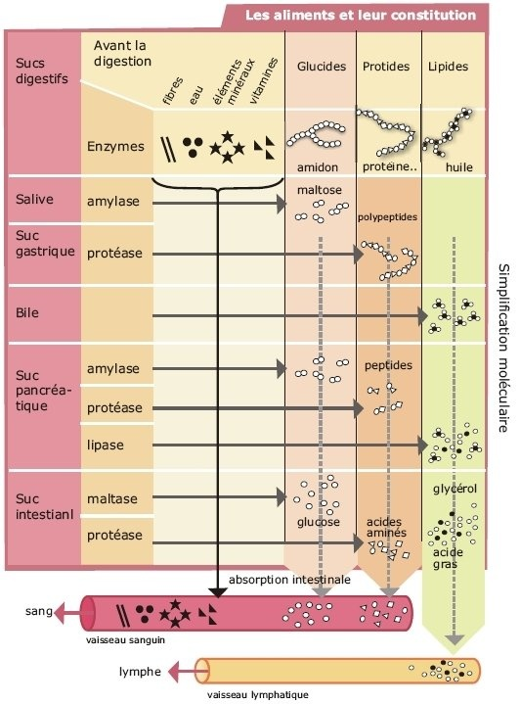app-asap.over-blog.com
- Des aliments aux nutriments.
Le résultat final de la digestion consiste en un ensemble de petites molécules de glucose, d’acides aminés, d’acides gras et de glycérol appelées NUTRIMENTS.
Les molécules de petite taille ne doivent pas être digérées : c’est le cas de l’eau, des sels minéraux, du glucose, des sels minéraux.
Quelle que soit l’efficacité de la digestion, la simplification moléculaire des aliments n’est jamais totale : il reste à la fin de la digestion des aliments mal digérés ou pas digérés du tout (ex. : la cellulose des végétaux ou fibres).
Qu’arrive-t-il à ce dernier type d’aliments ?
Le rôle du gros intestin.
Ces résidus entrent dans le gros intestin qui, sans produire d’enzymes digestives, est le siège de plusieurs actions notamment l’absorption d’une grande partie de l’eau non absorbée au niveau de l’intestin grêle.

- L’absorption intestinale.
L’intestin grêle n’est pas simplement l’organe où s’achève la digestion des aliments, c’est aussi le lieu où les nutriments traversent la paroi du tube digestif et pénètrent réellement dans le milieu intérieur de l’organisme (sang, lymphe).
Ce passage des nutriments porte le nom d’ABSORPTION INTESTINALE.
Rappelons que la LYMPHE est le milieu dans lequel baignent les cellules (revoir : « Le milieu intérieur » docs. 1 et 1 bis).
Elle provient du passage de certains éléments du sang au travers des vaisseaux capillaires.
Après échanges avec les cellules, le liquide interstitiel est récupéré par des capillaires lymphatiques (le liquide interstitiel change alors de nom pour s’appeler la lymphe) puis par des vaisseaux lymphatiques, circule et rejoint la circulation sanguine au niveau de la veine cave supérieure.
L’absorption intestinale s’effectue au niveau de petits replis de la paroi interne de l’intestin grêle : les VILLOSITES INTESTINALES.

Villosité intestinale.
Schéma | Légende
www2b.ac-lille.fr  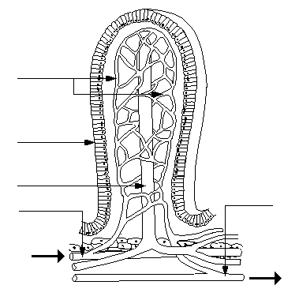  6  5  2  1  4  3 | LLégende.  - Muqueuse interne de l’intestin  - Capillaires sanguins  - Artériole (sang riche en nutriments)  - Vaisseau chylifère  - Veinule (sang appauvri en nutriments)  - Canal chylifère collecteur.

Cette absorption est différente selon les nutriments.
- De l’eau, les sels minéraux, le glycérol, les acides aminés et les vitamines hydrosolubles (solubles dans l’eau comme la vitamine C) passent dans le sang au niveau des CAPILLAIRES SANGUINS des villosités. Ces nutriments suivent la VOIE SANGUINE , traversent le foie avant de rejoindre la veine cave inférieure.
- De l’eau, les vitamines liposolubles (solubles dans les graisses comme la vitamine A) et surtout les acides gras passent dans la lymphe en traversant la paroi des villosités et celle des CAPILLAIRES LYMPHATIQUES. La VOIE LYMPHATIQUE entraîne ces nutriments et rejoint la circulation sanguine.
Représentons cela sur le schéma de la villosité intestinale.
Consignes : glucides en bleu ; protides en vert ; lipides en jaune.

- Revenons à la question de départ : Manger, pourquoi ?

- La cellule, centrale énergétique.
Pour assurer ses activités vitales, chaque cellule doit, en permanence, produire de l’énergie : le sang lui amène du dioxygène et les nutriments dont elle a besoin.
A l’intérieur de la cellule, les nutriments ne s’accumulent pas, ils sont transformés grâce au dioxygène : c’est la respiration.
Ces réactions chimiques se présentent sous forme de combustion lente (sans produire de flamme) qui produit de grandes quantité d’énergie mais aussi des déchets (déchets azotés, dioxyde de carbone, eau...) qui seront repris par le sang après passage dans le liquide interstitiel.
Ces réactions chimiques sont :
- Glucose + Dioxygène → Dioxyde de carbone + Eau + Energie
- Acides gras + Dioxygène → Dioxyde de carbone + Eau + Energie
- Acides aminés + Dioxygène → Déchets azotés + Dioxyde de carbone + Eau + Energie

Dans la cellule, CENTRALE ENERGETIQUE, une partie de l’énergie produite est perdue sous forme d’énergie dégradée (énergie thermique), le reste étant utilisable :
- 1g de glucose fournit 17 kJ dont : - 6 utilisables par la cellule et
- 11 d’énergie dégradée.
- 1g d’acides aminés fournit 17 kJ dont : - 6 utilisables par la cellule et
- 11 d’énergie dégradée.
- 1g de lipides fournit 38 kJ dont : - 13 utilisables par la cellule et
- 25 d’énergie dégradée.
L’ENERGIE DEGRADEE produite par la transformation des nutriments organiques est sous forme d’énergie thermique : elle permet le maintient de la température corporelle aux environs de 37°C.
L’ENERGIE UTILISABLE par la cellule sert à son propre fonctionnement.

Synthèse partielle.

- La cellule, usine d’assemblage moléculaire.
Tous les nutriments organiques ne servent pas exclusivement à la production d’énergie, les cellules utilisent aussi les nutriments pour construire de nouvelles macromolécules qui :
- servent à former de nouvelles cellules (remplacement de cellules mortes, croissance des tissus...) ;
- sont secrétées par les cellules elles-mêmes (enzymes, hormones...) ;
- sont stockées dans le foie pour les glucides et dans les cellules adipeuses pour les lipides.
Remarquons que pour chaque cellule, la construction de nouvelles macromolécules organiques exige de l’énergie et libère de l’eau.

Synthèse partielle
Protéines de structure*

Réserves.

Enzymes, hormones,
anticorps...
ENTREE

ASSIMILATION

Construction de nouvelles molécules
Certaines des molécules produites peuvent être sécrétées (exportées hors de la cellule)
Pour une cellule, la construction de nouvelles molécules à partir de nutriments coûte cher en énergie.
*Elles constituent la charpente de la cellule.
Une cellule cellulecellule.
V
A
I
S
S
E
A
U

S
A
N
G
U
I
N

